**Bandaging, Unbandaging, Doctrinaire Cubes**

**捆绑，解捆绑，严格魔方**

Yujian Song (宋雨键)

**捆绑（Bandage）**

捆绑是一个设计上的概念，简单说来，将一个魔方的一些块粘在一起，施加转动限制，就可以说对魔方进行了捆绑。

对三阶魔方进行捆绑的作法十分常见，而且这些捆绑大都很有挑战性。梯色（cubetwist）曾经量产过一套可以自定义的三阶捆绑套装，通过插入不同大小的贴片进行自定义捆绑。对于二到五阶魔方，梯色也都推出过几种富有挑战性的捆绑方案，在mf8论坛可以搜索到相关的资料[1]。

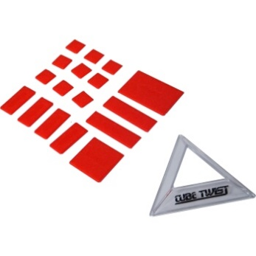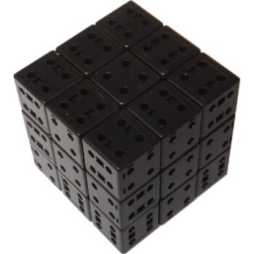

梯色的三阶自定义捆绑（all-in-one bandaged cube），图源TwistyPuzzles

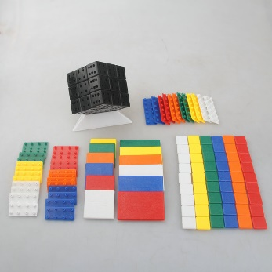

梯色的三阶自定义捆绑（all-in-one bandaged cube），图源阿里巴巴

以下是一些比较经典或是很有意思的正阶捆绑：

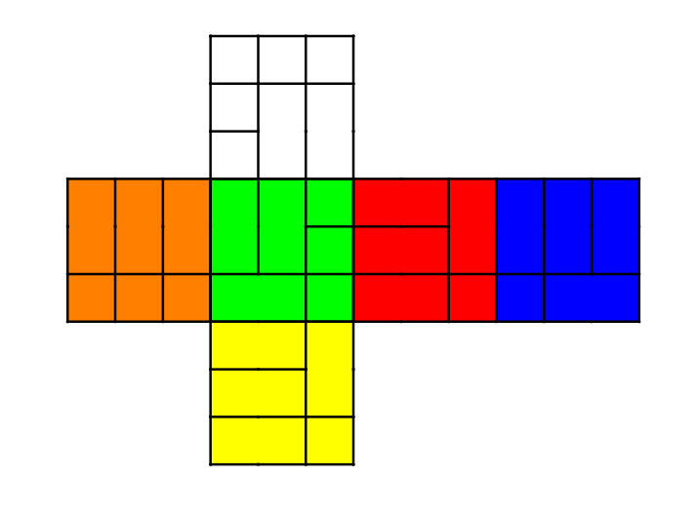 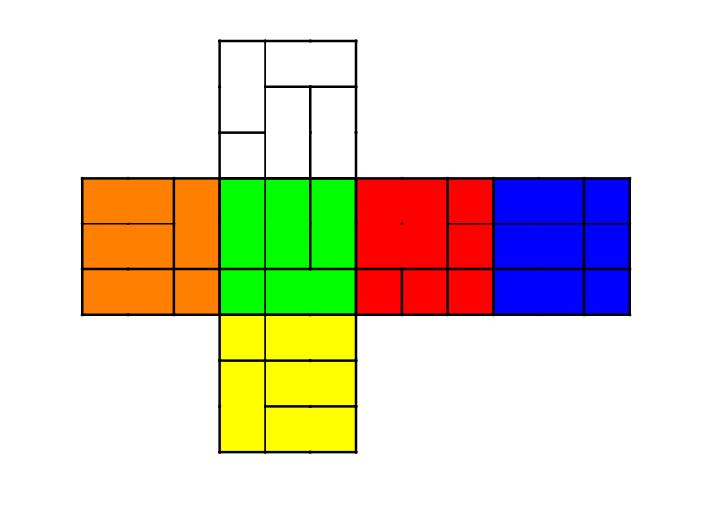

BiCube, LuckyBaby

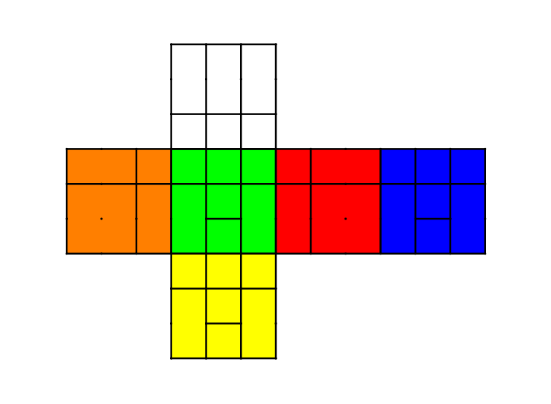 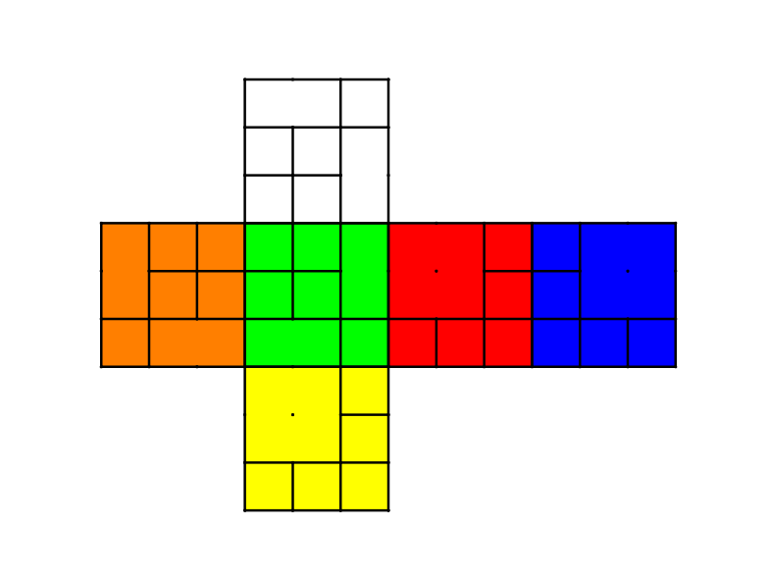

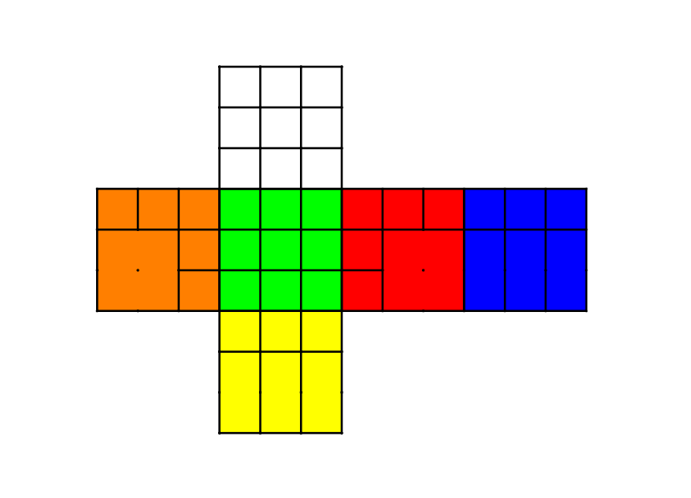 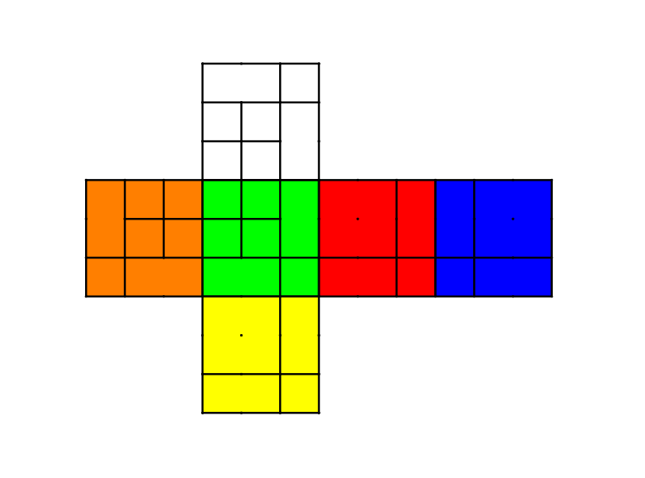

其他的一些三阶捆绑，最后一个同构于Meffert’s Pocket Cube

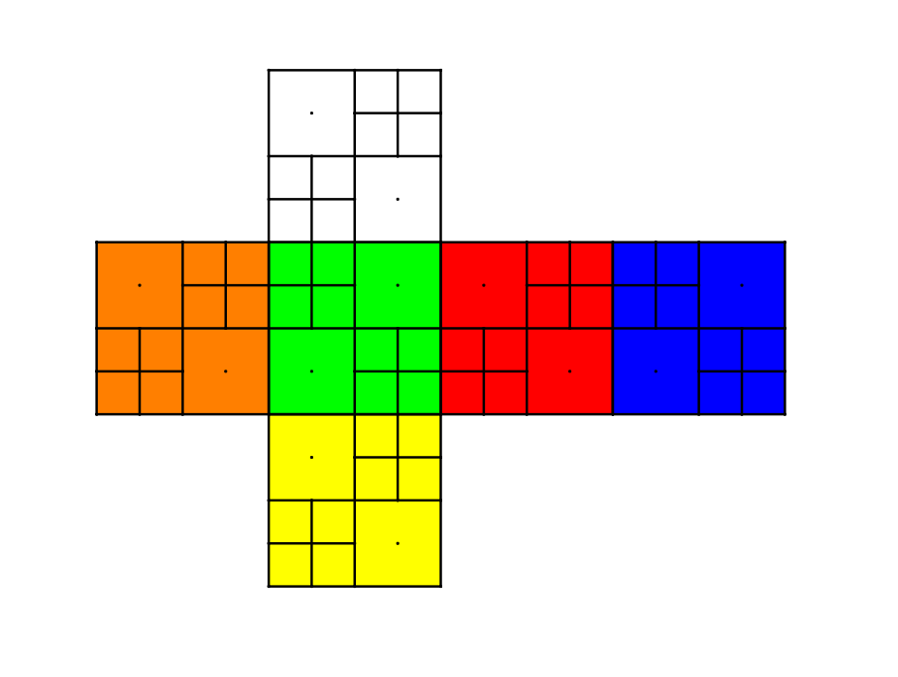 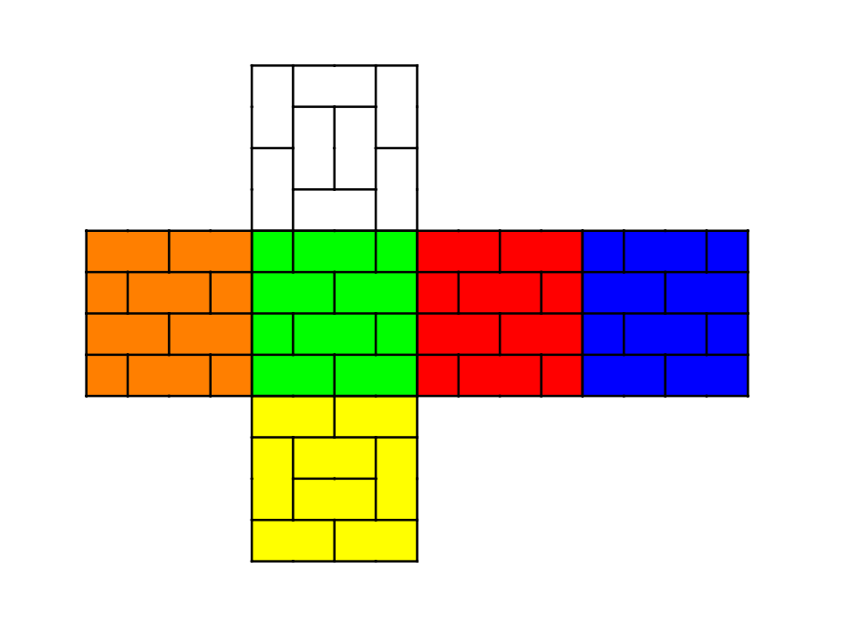

AI Cube, Wall Cube

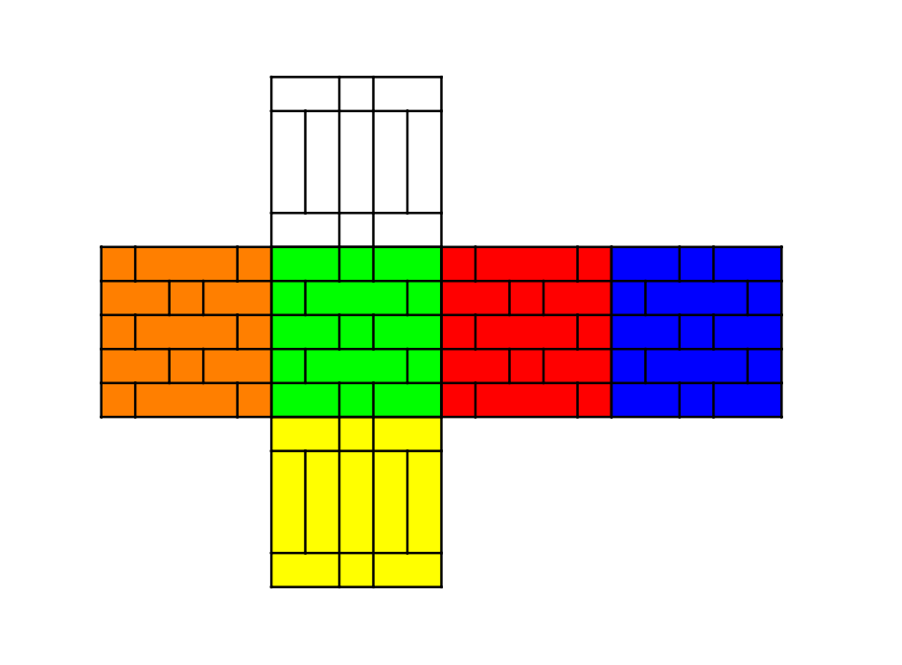

Wall Cube 5x5x5

**解捆绑（Unbandage）**

这个“解捆绑”不是指复原捆绑魔方，“解捆绑”就是“捆绑”的反义词，指的是去掉捆绑魔方的转动限制。例如BiCube解捆绑就得到了三阶魔方，Wall Cube解捆绑就得到了四阶魔方。

但是这就有了一个问题，究竟解捆绑要解到什么程度才彻底呢？什么样的魔方才能叫“没有捆绑”的魔方呢？例如，如果我们认为下面这个魔方



解捆绑之后应该是三阶魔方，那么，为什么不应该解捆绑成这样呢：



——先别急着说因为上图还是个捆绑魔方，我们需要较为精确的判定一个魔方是不是被“捆绑”过的方法，而不是依靠直观感觉。例如，我们再看下面这个魔方：

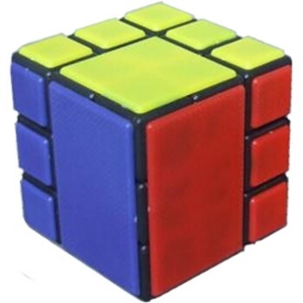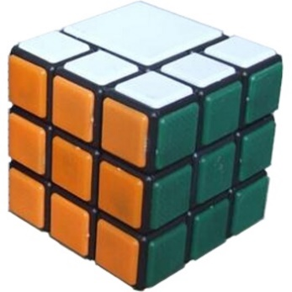

Big Block，图源TwistyPuzzles

它该不该算“捆绑过的”魔方呢？如果注意到它和下面这个二维的魔方同构的话

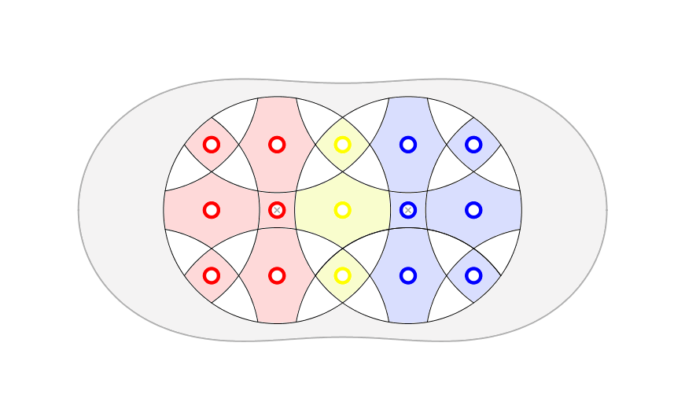

——它又该不该算“捆绑过的”魔方呢？

进一步的，这个可以由二阶魔方“捆绑”出来的Boob Cube，还需要再“解捆绑”成二阶魔方吗？

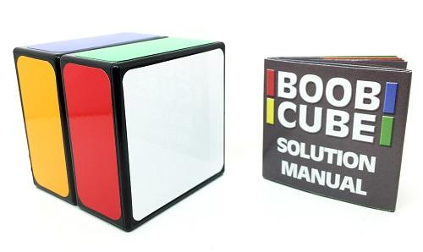

Boob Cube，图源TheCubicle.us

为了回答这些问题，我们需要重新考察捆绑对魔方转动造成的影响。“捆绑”造成的效果是限制魔方某些转动，而且这些转动在一些情况下不可进行，在另一些情况下又可以进行；换言之，转动一个捆绑魔方将会使得魔方的结构发生变化；又换言之，捆绑的魔方是非群结构的，其到自身的同构会被转动破坏掉。基于这种观点，grigr用3D打印做出了一类可以看成广义的捆绑魔方的joint cube，其转动时紫色的块之间可以相对运动，但不能分离[2][3]。

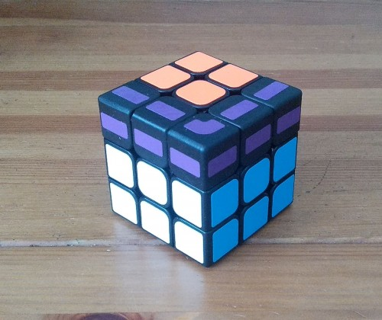 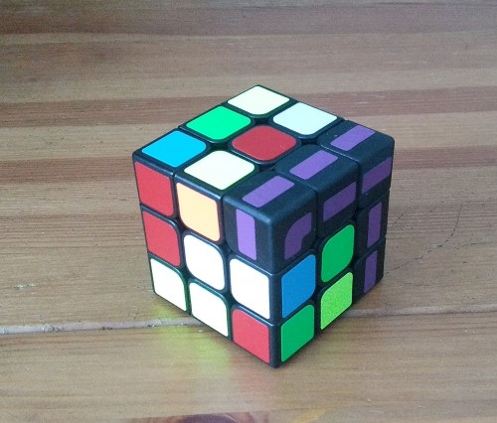

Joint Cube，图源TwistyPuzzles，作者grigr

而我们将那些“没有捆绑”的，结构固定不变的魔方，称为——

**Doctrinaire Cube**

Doctrinaire cube指那些群结构的，经过任意转动仍与其自身复原态同构的魔方[4]。

于是我们知道，上文中的Big Block和Boob Cube都是doctrinaire cube。我们还可以知道，下面的Fuse Cube

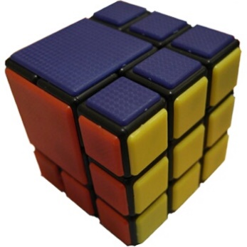 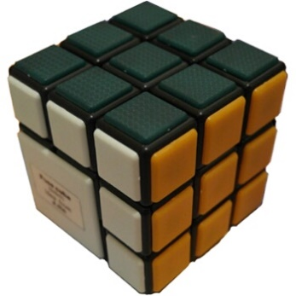

Fuse Cube，图源TwistyPuzzles

也是doctrinaire cube，

SQ1解捆绑得到的SQ2，

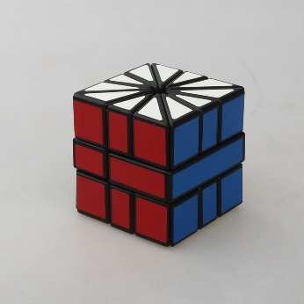

sq2，图源阿里巴巴

也是doctrinaire cube，

甚至像下面这个魔方

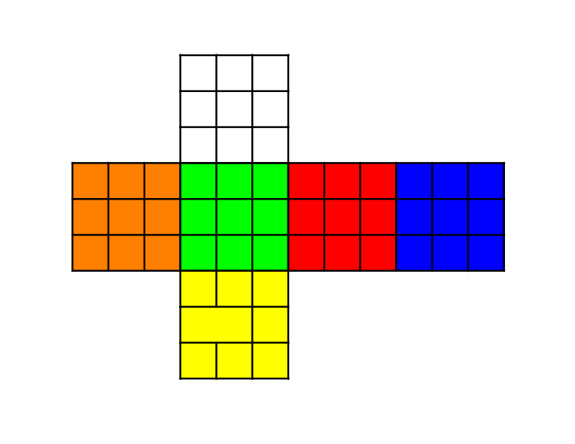

也是doctrinaire cube（可以视它的所有转动由<R,F,B,U,Uw>生成）。

这时我们发现BiCube好像可以只解捆绑成上面这个样子，就已经是doctrinaire cube了。当然如此，但上面这个魔方也可以说是三阶魔方“捆绑”成的，我们再把它“解捆绑”成三阶魔方，也没有问题——现在这已经不重要了，定义出了不含捆绑的doctrinaire cube后，我们关心的是——

“所有魔方都能解捆绑成doctrinaire cube吗，有没有不能经过有限次解捆绑得到doctrinaire cube的魔方？”

有的，下次我们来谈“jumble”。

参考资料

[1]<http://bbs.mf8-china.com/forum.php?mod=viewthread&tid=81281>

[2]<http://www.twistypuzzles.com/forum/viewtopic.php?f=15&t=34142&hilit=joint+cube>

[3]<http://bbs.mf8-china.com/forum.php?mod=viewthread&tid=112251>

[4]<http://www.twistypuzzles.com/articles/other-twistypuzzlesthatjumble/>